Tugas Praktikum Database

**Data Flow Diagram (DFD)**



Oleh :

Fidelis Yoga Pralista 4210151024

3 D4 Gametech

**Program Studi Teknologi Game**

**Departemen Teknologi Multimedia Kreatif**

**Politeknik Elektronika Negeri Surabaya**

**2018**

1. **Pengertian**

**Diagram alir data (bahasa Inggris: Data flow diagram, DFD)** adalah suatu diagram yang menggunakan notasi-notasi untuk menggambarkan arus dari data pada suatu sistem, yang penggunaannya sangat membantu untuk memahami sistem secara logika, terstruktur dan jelas. Diagram ini digunakan alat bantu dalam menggambarkan atau menjelaskan proses kerja suatu sistem.

1. **Simbol-simbol dalam DFD**

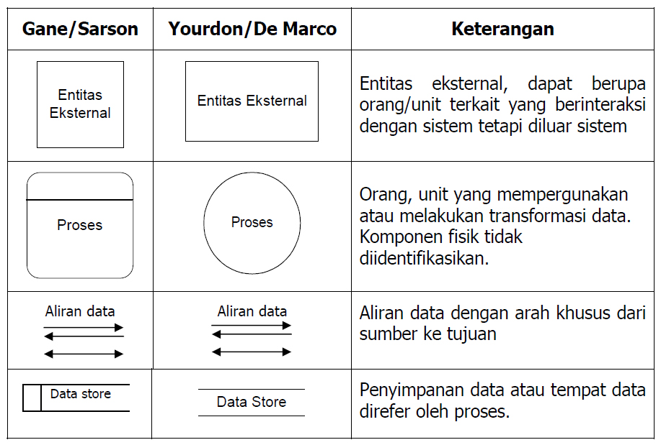

Terdapat 2 versi symbol dalam DFD yang dinamai berdasarkan penemunya, yang pertama adalah versi Yourdon/De Marco, dan yang kedua adalah versi Gane/Sarson. Perbedaan yang mendasar dari kedua versi ini terdapat pada bagian proses dimana pada versi Yourdon/De Marco proses dilambangkan dalam bentuk lingkaran, sedangkan dalam versi Gane/Sarson proses dilambangkan dalam bentuk persegi lengkung

1. **Level**

Didalam DFD terdapat 3 level, yaitu :

* **Diagram Konteks**

Menggambarkan satu lingkaran besar yang dapat mewakili seluruh proses yang terdapat di dalam suatu sistem. Merupakan tingkatan tertinggi dalam DFD dan biasanya diberi nomor 0 (nol). Semua entitas eksternal yang ditunjukkan pada diagram konteks berikut aliran-aliran data utama menuju dan dari sistem. Diagram ini sama sekali tidak memuat penyimpanan data dan tampak sederhana untuk diciptakan.

* **Diagram Nol (diagram level-1)**

Merupakan satu lingkaran besar yang mewakili lingkaran-lingkaran kecil yang ada di dalamnya. Merupakan pemecahan dari diagram Konteks ke diagram Nol. di dalam diagram ini memuat penyimpanan data.

* **Diagram Rinci**

Merupakan diagram yang menguraikan proses apa yang ada dalam diagram Nol

1. **Fungsi DFD**

Fungsi dari Data Flow Diagram adalah :

* Sebagai alat pembuatan model yang memungkinkan profesional sistem untuk menggambarkan sistem sebagai suatu jaringan proses fungsional yang dihubungkan satu sama lain dengan alur data, baik secara manual maupun komputerisasi.
* Sebagai salah satu alat pembuatan model yang sering digunakan, khususnya bila fungsi-fungsi sistem merupakan bagian yang lebih penting dan kompleks dari pada data yang dimanipulasi oleh sistem. Dengan kata lain, DFD adalah alat pembuatan model yang memberikan penekanan hanya pada fungsi sistem.
* Merupakan alat perancangan sistem yang berorientasi pada alur data dengan konsep dekomposisi dapat digunakan untuk penggambaran analisa maupun rancangan sistem yang mudah dikomunikasikan oleh profesional sistem kepada pemakai maupun pembuat program.

1. **Contoh**

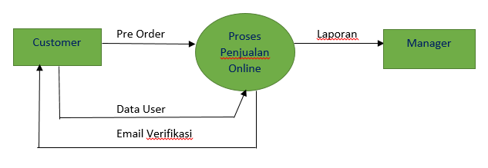

Sumber :

<https://id.wikipedia.org/wiki/Diagram_alir_data>

<https://www.lucidchart.com/pages/data-flow-diagram>

<http://darmansyah.weblog.esaunggul.ac.id/2012/11/10/data-flow-diagram/>

<https://adepuspita28.wordpress.com/2013/10/26/pengertian-data-flow-diagram-dfd-dan-contoh-gambar-dfd/>